

**Documentation Technique**

***Application de gestion d’une Bibliothèque Universitaire***

# **Introduction**

Après une étude minutieuse du projet de bibliothèque que nous souhaitons mettre en œuvre au sein de notre université, nous avons identifié les principales entités qui vont constituer l’ossature de notre base de données.

# **Modèle Conceptuel des Données (MCD)**

Pour ce modèle nous avons choisi choisi les différentes entités du système de gestion de notre bibliothèque universitaire ainsi que leurs attributs que nous avons répertorié ci-dessous:

## 1.1. Entités et attributs

|  |  |
| --- | --- |
| **Entités** | **Attributs** |
| **Livres** | id_livre, titre, auteur, annee_publication, genre,  nombre_exemplaires |
| **Étudiants** | id_etudiant, nom, prenom, date_naissance, email, telephone,  date_inscription |
| **Emprunts** | id_emprunt, id_etudiant, id_livre, date_emprunt,  date_retour |
| **Genres** | id_genre, nom_genre |

## 1.2. Association entre les entités

|  |  |  |
| --- | --- | --- |
| **Association** | **Cardinalité** | **Explication** |
| emprunter | (0.N : 0.N) | 1 étudiant peut emprunter 0 ou plusieurs livres de même qu’un livre peut être emprunté par 0 ou plusieurs plusieurs étudiants |
| Appartenir | (0.N : 1.1) | 1 livre ne peut appartenir qu’à un et un seul genre par contre un genre peut contenir 0 ou plusieurs livres |

## 

## 1.3. Représentation graphique du MCD

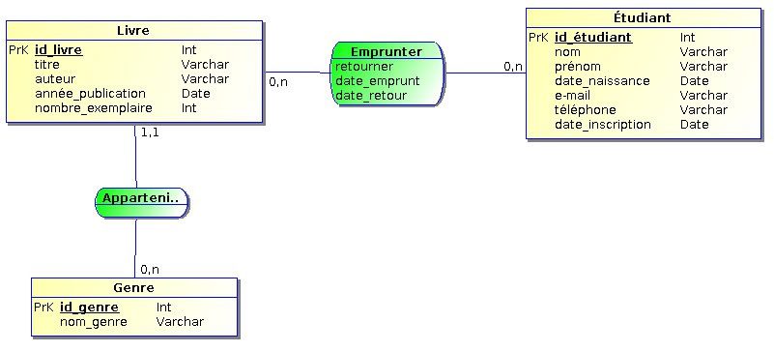

# **Modèle Logique des Données (MLD)**

Ce modèle permet de de ressortir les différentes tables et clés de notre système. Nous avons pour ce faire :

* **Livres** ( #id_livre, titre, auteur, année_publication, nombre_exemplaire, id_genre_Genre )
* **Étudiants** ( #id_étudiant, nom, prénom, date_naissance, e-mail, téléphone, date_inscription )
* **Genres** ( #id_genre, nom_genre )
* **Emprunts** ( retourner, date_emprunt, date_retour, #id_livre_Livre, #id_étudiant_Étudiant )

# **Schéma de la Base de données**

Ce diagramme représente la configuration logique de tout ou partie de notre base de données relationnelle.

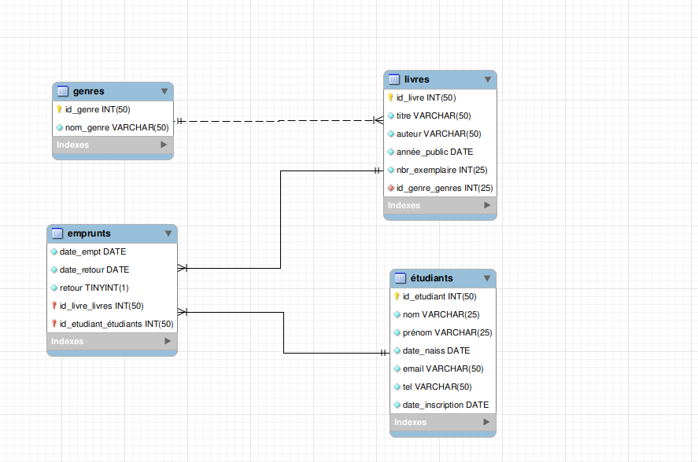

## 

## Représentation graphique

### 

### 

### 

# **Documentation des tables**

Pour chacune des tables de notre base de données, nous avons spécifié les différentes caractéristiques et classé chacune dans un tableau

### **Table : Livres**

### 

|  |  |  |  |
| --- | --- | --- | --- |
| **Champs** | **Type** | **Description** | **Contraintes** |
| **id** | INT | Identifiant unique du livre | PRIMARY KEY, AUTO_INCREMENT |
| **titre** | VARCHAR(50) | Titre du livre | NOT NULL |
| **auteur** | VARCHAR(50) | Auteur du livre | NOT NULL |
| **année_publication** | INT | Date de publication du livre | NOT NULL |
| **nombre_exemplaire** | INT | Nombre d’exemplaire du livre | NOT NULL |
| **id_genre** | INT | Référence au genre du livre | FOREIGN KEY (id_genre) |

### 

### 

### 

### **Table : Genre**

|  |  |  |  |
| --- | --- | --- | --- |
| **Champ** | **Type** | **Description** | **Contraintes** |
| **id** | INT | Identifiant unique du genre | PRIMARY KEY |
| **nom** | VARCHAR(50) | Nom du genre | NOT NULL |

### 

### 

### 

### **Table : Etudiants**

|  |  |  |  |
| --- | --- | --- | --- |
| **Champ** | **Type** | **Description** | **Contraintes** |
| **id_étudiant** | INT | Identifiant unique de l’étudiant | PRIMARY KEY, AUTO_INCREMENT |
| **nom** | VARCHAR(50) | Nom de l’étudiant | NOT NULL |
| **prénom** | VARCHAR(50) | Prénom de l’étudiant | NOT NULL |
| **date_naissance** | DATE | Date de naissance de l’étudiant | NOT NULL |
| **e-mail** | VARCHAR(50) | E-mail de l’étudiant | NOT NULL |
| **téléphone** | VARCHAR(50) | Numéro de téléphone de l’étudiant | NOT NULL |
| **date_inscription** | DATE | Date d’inscription de l’étudiant | NOT NULL |

### 

### **Table : Emprunts**

|  |  |  |  |
| --- | --- | --- | --- |
| **Champ** | **Type** | **Description** | **Contraintes** |
| id_livre | INT | Référence au livre emprunté | FOREIGN KEY (id_livre), NOT NULL |
| Id_étudiant | INT | Référence à l’étudiant | FOREIGN KEY (id_étudiant), NOT NULL |
| retourner | BOOL | Référence au retour du livre | NOT NULL |
| date_emprunt | DATE | Date de l’emprunt | NOT NULL |
| date_retour | DATE | Date de retour de l’emprunt | NOT NULL |

